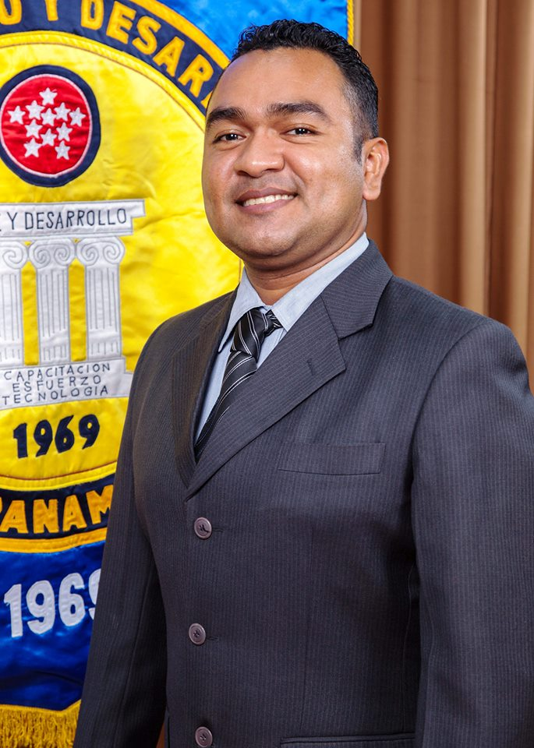

**PERIODISTA**

**Yoel Emil González Núñez**

35 años

Calidonia, Calle P y Carlos Icaza

Edificio #23 Apto 216

Tel : 6453-7364

Email : yoelemil1981@gmail.com

**EXPERIENCIA PROFESIONAL**

**Labores Realizadas en Comunicación Social** :

* Promotor Laboral de la Dirección de Empleo, Oficina de Aceramiento Empresarial, desde el 5 de mayo del 2016 a la fecha sede principal de Plaza Edison.
* Enlace de Relaciones Públicas en la Sede Regional de Trabajo del Mitradel, en San Miguelito desde el 5 de abril al 5 de mayo del 2016
* Productor y Conductor del Programa Mirada de Fe en Radio María que se transmite los Jueves a las 8pm cada quince días.
* Productor y Conductor del Programa Jóvenes Dejando Huellas que se transmite todos los viernes a las 7pm por Radio Hogar.
* Del 20 de agosto de 2012 a la fecha laborando como periodista en el Ministerio de Trabajo y Desarrollo Laboral (MITRADEL), sede principal de Plaza Edison hasta el 5 de abril del 2016.
* Del 21 de marzo de 2006 al 17 de agosto del 2012, periodista, fotógrafo en el Ministerio de Educación.
* Del 11 de febrero al 16 de junio del 2008 Asistente Ejecutivo de la Dirección Nacional de Información y Relaciones Públicas, encargado de coordinar toda la parte administrativa y la coordinación de la difusión de noticias del MEDUCA.
* A partir del 17 de junio de 2008 a marzo 2012, Coordinador de la Unidad de Creativos, encargado de publicidad y ventas, además de atender funciones como periodista.

**Empleos Varios :**

* Del 26 de octubre al 4 de diciembre de 1998, Elektra Noreste, S.A., Departamento de Auditoria Interna ( inventarios por departamentos).
* Del 15 de diciembre de 1998 al 15 de enero de 1999, contratado bajo servicios profesionales en el Departamento de Contabilidad de Elektra Noreste, S.A.
* Del 19 de enero al 30 de agosto de 1999, mensajero y mesero, Restaurante Delicias de Doña Leonor, La Chorrera.
* Del 16 de octubre de 1999 al 30 de diciembre de 1999, Asistente de la Parroquia San Miguel Arcángel, Calidonia.
* Periodista y Fotógrafo en el Banco Hipotecario Nacional, Departamento de Información y Relaciones Públicas del 17 de enero de 2000 al 28 de enero de 2003.
* Salonero en el Centro Nocturno Rincón de lo Nuestro del 30 de enero al 30 de marzo de 2003.
* Botones, Mesero, encargado de la lavandería, Hotel Costa Inn, del 3 de marzo de 2003 al 30 de septiembre de 2004, renuncia por problemas en la columna.

**Voluntariado :**

* Voluntario del Sistema Nacional de Protección Civil, desde el 15 de septiembre del 2003 al 29 de diciembre de 2004.
* Catequista de Primera Comunión y Confirmación, de la Parroquia San Miguel Arcángel, ubicada en el Corregimiento de Calidonia hasta abril del 2012.
* Desde el 2006 miembro de la Organización Misión País Panamá, donde iniciamos como misionero, luego coordinador de zona de misión y 5 años como Coordinador General encargado de coordinar el voluntariado extranjero y la promoción del proyecto en redes sociales, además de ser el webmaster de la página web de [www.mppanama.com](http://www.mppanama.com) que fue diseñada por mi persona.

**Concursos y Oportunidades Profesionales:**

* Del 26 de octubre al 4 de diciembre de 1998, Empresa Elektra Noreste, S.A., departamento de auditoría interna, Práctica Profesional del Colegio Richard H. Neumann (encargado de realizar inventarios por departamentos).
* Del 1 de Septiembre al 31 de octubre de 1999, Productor de Noticias realizada en TVN Canal 2, Concurso “Expón tus Ideas”.
* Práctica Profesional en Radio 10 del 1 al 30 de junio de 2005. Coordinador de Información y Producción.
* Práctica Profesional como periodista en el diario Panamá América del 26 mayo al 26 de octubre de 2005.

**Formación Académica**

* Licenciatura en Periodismo, Universidad de Panamá, Facultad de Comunicación Social, 18 de agosto de 2006.
* Bachiller en Comercio con Especialización en Contabilidad y Publicidad. Colegio Richard Neumann, Diciembre de 1998.
* Primer Ciclo Panamá, año 1996
* Certificado de Primaria, Escuela República Federativa del Brasil, año 1992.

**IDIOMAS :**

* Español : lengua materna Inglés : Nivel Intermedio

**CONOCIMIENTOS Y DESTREZAS VARIAS :**

* Maestro de Ceremonia y Oficial de Protocolo para eventos especiales.
* Manejo de Computadoras (programas windows word, excell, power point, publisher, photoshop, internet).
* Manejo de Relaciones Públicas, Publicidad, Redes Sociales y Diseño de Páginas Web.
* Coordinación de Revista Misión Educativa MEDUCA 2008-2009
* Monitoreo de Medios de Comunicación.
* Diseño y producción de Blog https://altacomisionempleoinforma.wordpress.com/ además del blog https://mitradelenaccion.wordpress.com/ para la Oficina de Relaciones Públicas del Mitradel año 2015.
* Diseño de página web [www.mppanama.com](http://www.mppanama.com)
* Manejo de Cámaras fotográficas y de video.
* Coordinación de Agendas de Trabajo y de Actividades fijas por departamento.
* Diseño y Diagramación Gaceta Laboral, Mitradel 2015
* Diagramación y Diseño Gaceta Regionales, Mitradel, Edición Enero-Febrero 2016 y San Miguelito Informa Diseñada en el mes de abril de 2016 para esta sede regional.

**Cursos Profesionales :**

* Seminario de Expresión Oral y Escrita, organizado por la DIGECA los días 20 y 21 de junio del 2016.
* Diseño de páginas web, Universidad del Arte Ganexa, del 27 de abril al 1 de agosto de 2014.
* Curso Teórico-Práctico de Gestión del Voluntariado, otorgado por la ONG Voluntarios de Panamá Hands of Networks el 25 de octubre de 2013, como representante de la organización Misión País Panamá.
* Diplomado en « Liderazgo para la Transformación : Mejores Líderes Mejor País », por la corporación Andina de Fomento y la UIGT Internacional Panamá del 15 de junio al 15 de diciembre del 2012.
* Seminario de Capacitación para catequistas de Primera Comunión Verano 2008 del 18 al 22 de febrero de 2008.
* Seminario de Ética, Red de Ética Pública y Transparencia de los Servicios Públicos, Ministerio de Educación, 15 de mayo de 2007.
* Seminario Nacional sobre Derecho de Autor y los Derechos Conexos : Oportunidades, Desafíos y Perspectivas en el Actual Contexto Mundial, 15 y 16 de mayo de 2007, en el marco de la IV Feria Internacional del Libro.
* Curso de Protección Civil Básico del Sistema Nacional de Protección Civil (SINAPROC) año 2003.
* Curso de Meteorología, Sistema Nacional de Protección Civil (SINAPROC) año 2004.
* Seminario de Relaciones Públicas, para periodistas y personal de la Dirección Nacional de Información y Relaciones Públicas del MEDUCA, octubre de 2007.
* Seminario de Inteligencia Emocional dictado por el Dr. César Lozano, con el auspicio de la ONG Cristo para todas las Naciones, 19 de agosto de 2005.

**REFERENCIAS LABORALES**

**Prof. Hipólito Donoso**

Universidad de Panamá

Facultad de Comunicación Social

Profesor

Teléfono : 6618-0809

**Licda. Gloribeth Montenegro L.**

Periodista

Celular : 6649-7090

**Licdo. Justo Abel Beitía**

Mitradel

SubJefe de la Oficina de Relaciones Públicas

Teléfono : 504-0123 E-mail : jbeitia@mitradel.gob.pa